GRÁFICO 1 – PUBLICAÇÕES AO LONGO DO TEMPO (1880-1917)
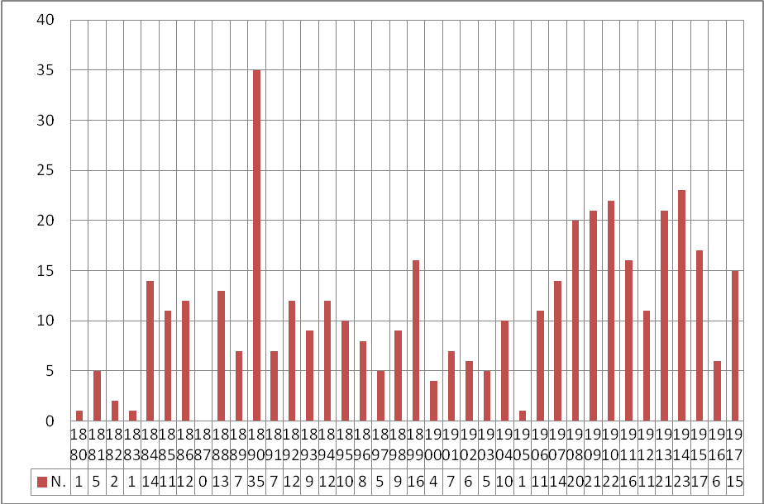

GRÁFICO 2 – DISTRIBUIÇÃO DAS CATEGORIAS PRINCIPAIS
